

Manual Usuario

**BookWave**

**Área Administración**

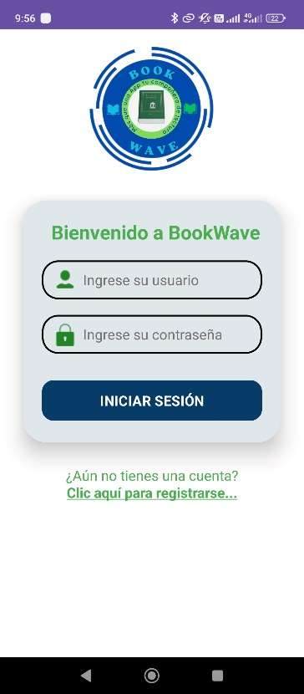

Este es el formulario de inicio de sesión en el que pueden acceder tanto los usuarios normales como los administradores a sus menús personalizados.

El formulario de inicio de sesión solicita los siguientes datos: nombre de usuario, contraseña y un botón de "Iniciar sesión" que debe presionarse para poder ingresar a la aplicación.

En la parte inferior del formulario de inicio de sesión, hay un enlace para **registrarse** y crear una cuenta si no se cuenta con una para ingresar a la aplicación.

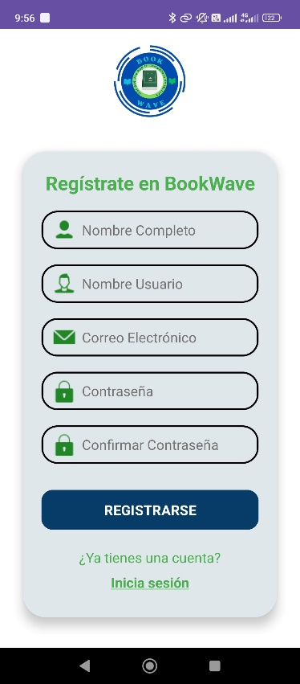

Al hacer clic en Registrarse, se mostrará una alerta que confirmará si el usuario se ha creado con éxito o si no se pudo crear correctamente.

En el formulario de registro se solicita información como el nombre completo, el nombre de usuario (que se utilizará posteriormente para iniciar sesión), el correo electrónico, la contraseña y la confirmación de la contraseña.

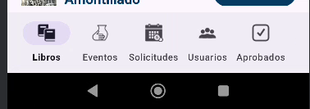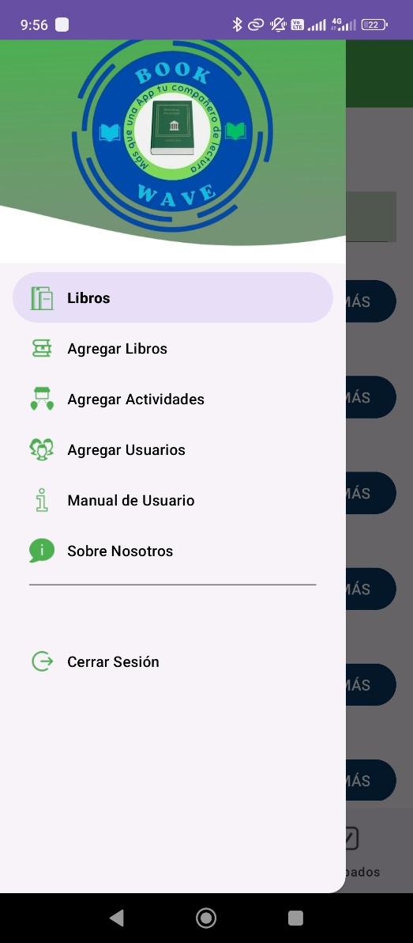

En la parte inferior también podemos observar un menú con opciones como libros, eventos, solicitudes, usuarios y aprobados que gestionan diferentes actividades que puede realizar el administrador.

Al iniciar sesión como administrador, se puede observar un menú lateral que incluye las opciones de **Libros**, **Agregar Libros**, **Agregar Actividades**, **Agregar Usuarios**, **Manual de Usuario** y **Sobre Nosotros y Cerrar Sesión**.

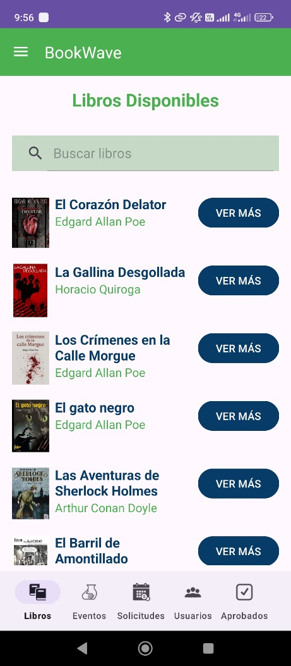

En la parte superior aparece un filtrado para buscar los libros por título.

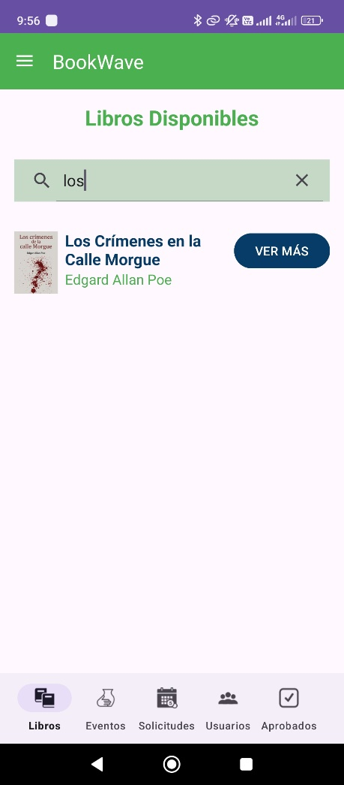

Acá se puede observar más a detalle el funcionamiento del filtrado.

En el apartado de **Libros**, se puede apreciar una lista con todos los libros agregados por el administrador, y al lado derecho de cada libro hay un botón de **Ver Más** que permite obtener más detalles sobre el libro seleccionado.

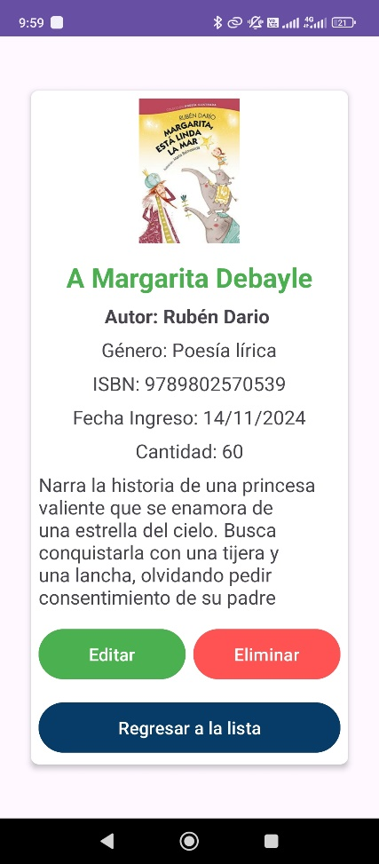

Al hacer clic sobre Regresar a la lista vuelvo a la pantalla en la que están todos los libros agregados.

Al hacer clic sobre el botón **Ver Más**, se puede observar una tarjeta que muestra los datos completos de un libro, incluyendo detalles como el **título**, **autor**, **ISBN**, **fecha de ingreso**, **cantidad** y **descripción**.

El botón eliminar me permite eliminar el libro en caso que ya no necesite mostrarlo.

El botón editar nos manda a otra pantalla en la que se extrae toda la información del libro y se pueden actualizar los datos que sean necesarios en caso de errores o cambiar el contenido.

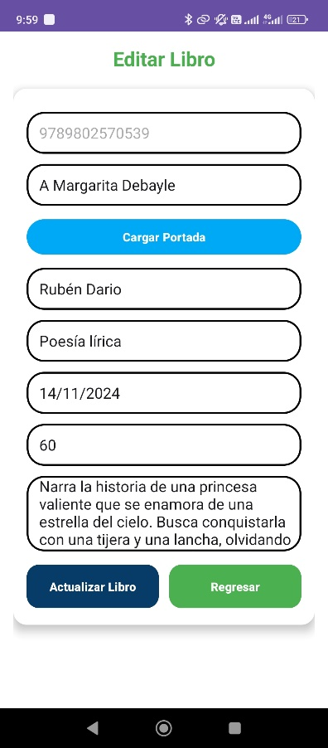

Esta es la vista de la pantalla de editar en la que se puede modificar la información que deseemos cambiar sobre el libro excepto el ISBN.

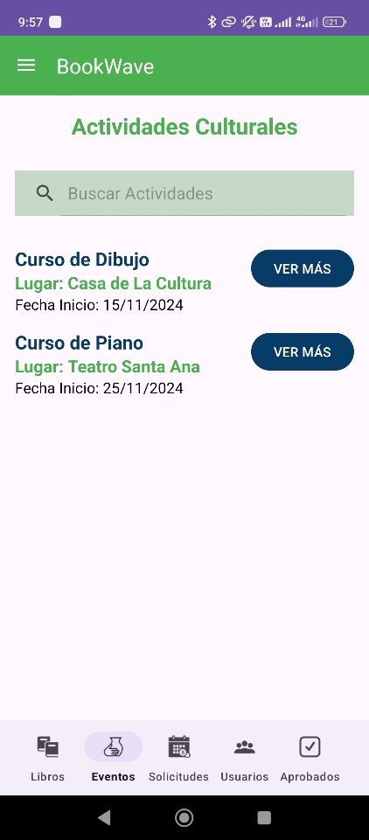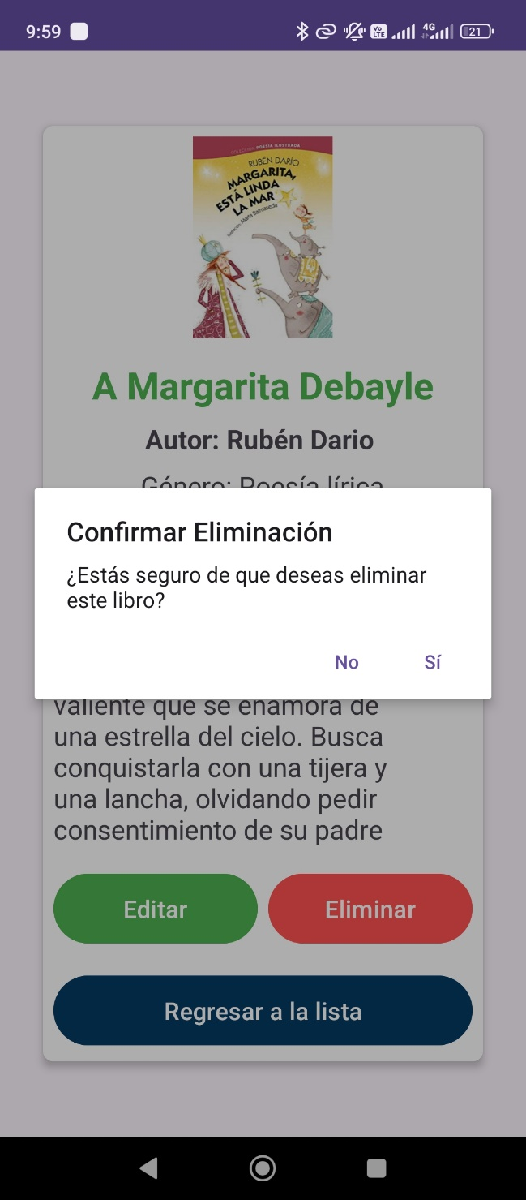

En eventos podemos ver una lista de las diferentes actividades que se han agregado y también posee un botón de ver más para obtener todos los detalles de la actividad.

Al hacer clic en el botón **Eliminar**, se obtiene una confirmación que pregunta si se desea eliminar el libro. Si se presiona **No**, no ocurre nada; sin embargo, si se presiona **Sí**, el libro se elimina de la lista.

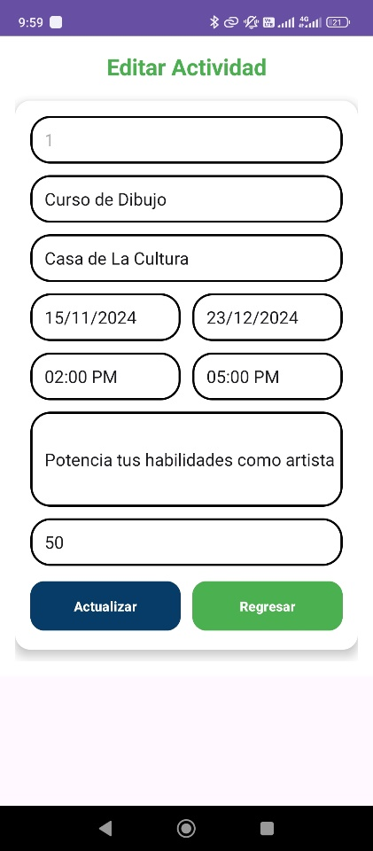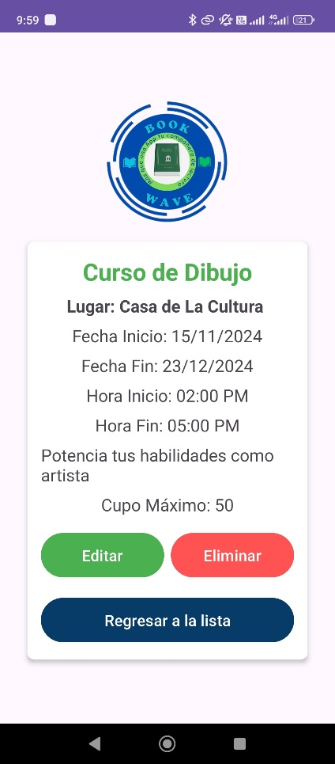

Esta es la pantalla en la que se pueden editar las actividades en caso que contenga datos incorrectos o información que se desea cambiar.

Al hacer clic sobre Regresar a la lista vuelvo a la pantalla en la que están todos los libros agregados.

El botón eliminar me permite eliminar la actividad en caso que ya no necesitemos mostrarla.

El botón editar nos manda a otra pantalla en la que se extrae toda la información de la actividad y se pueden actualizar los datos que sean necesarios en caso de errores o cambiar el contenido.

Esta es la pantalla que se obtiene al presionar el botón **Ver Más**, donde podemos observar información como el **nombre de la actividad**, **lugar**, **fecha de inicio**, **fecha de fin**, **hora de inicio**, **hora de fin**, **descripción** y **cupo máximo**.

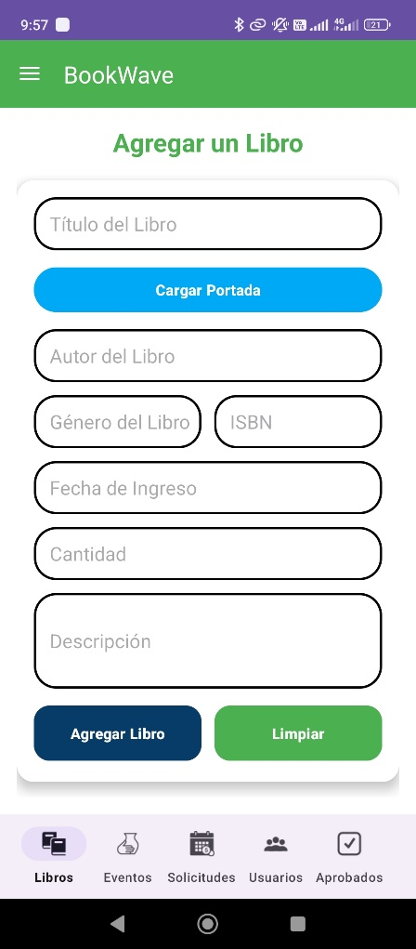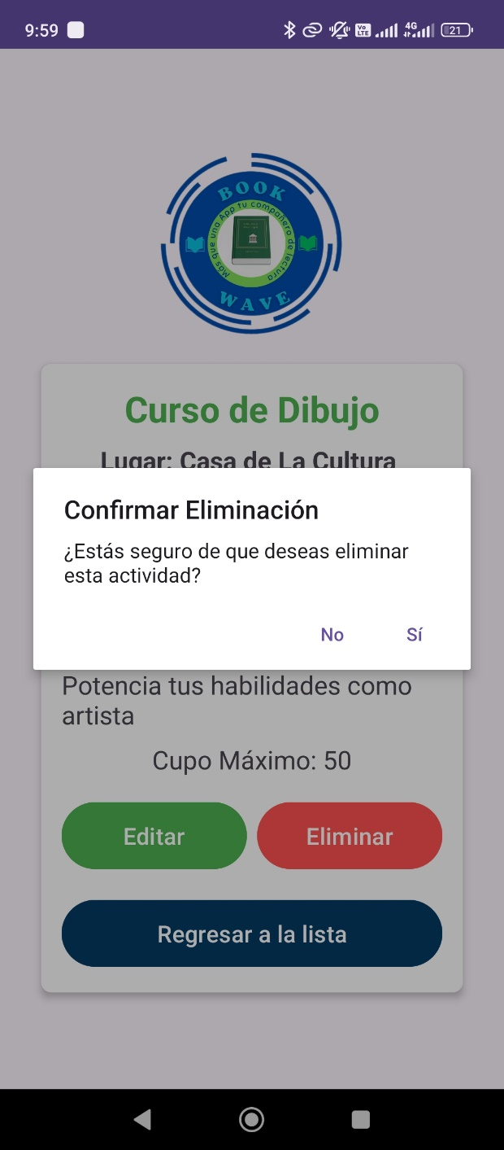

En esta vista también podemos observar dos botones uno de agregar el libro y el otro que sirve para limpiar los campos.

En el menú lateral del administrador, hay un apartado para **Agregar Libros**, donde se muestra un formulario que recopila datos como el **título**, **portada**, **autor**, **género**, **ISBN**, **fecha de ingreso**, **cantidad** y **descripción**.

Al hacer clic en el botón **Eliminar**, se obtiene una confirmación que pregunta si se desea eliminar la actividad. Si se presiona **No**, no ocurre nada; sin embargo, si se presiona **Sí**, la actividad se elimina de la lista.

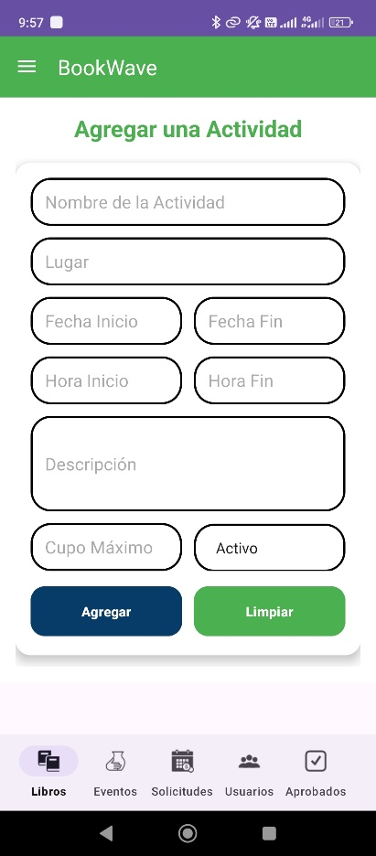

En esta vista también podemos observar dos botones uno de agregar la actividad y el otro que sirve para limpiar los campos.

En el menú lateral del administrador, también se puede observar una pantalla para **Agregar Actividad**, en la que se ingresarán datos como el **nombre de la actividad**, **lugar**, **fecha de inicio**, **fecha de fin**, **hora de inicio**, **hora de fin**, **descripción** y **cupo máximo**.

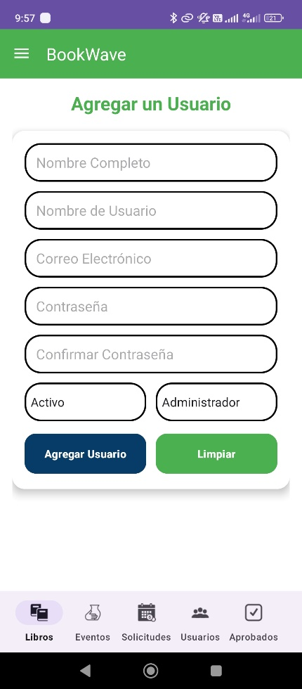

En esta vista también podemos observar dos botones uno de agregar usuario y el otro que sirve para limpiar los campos.

También, como parte de las funciones del administrador, se pueden **agregar usuarios** y configurárseles el estado como **Administrador** o **Usuario**.

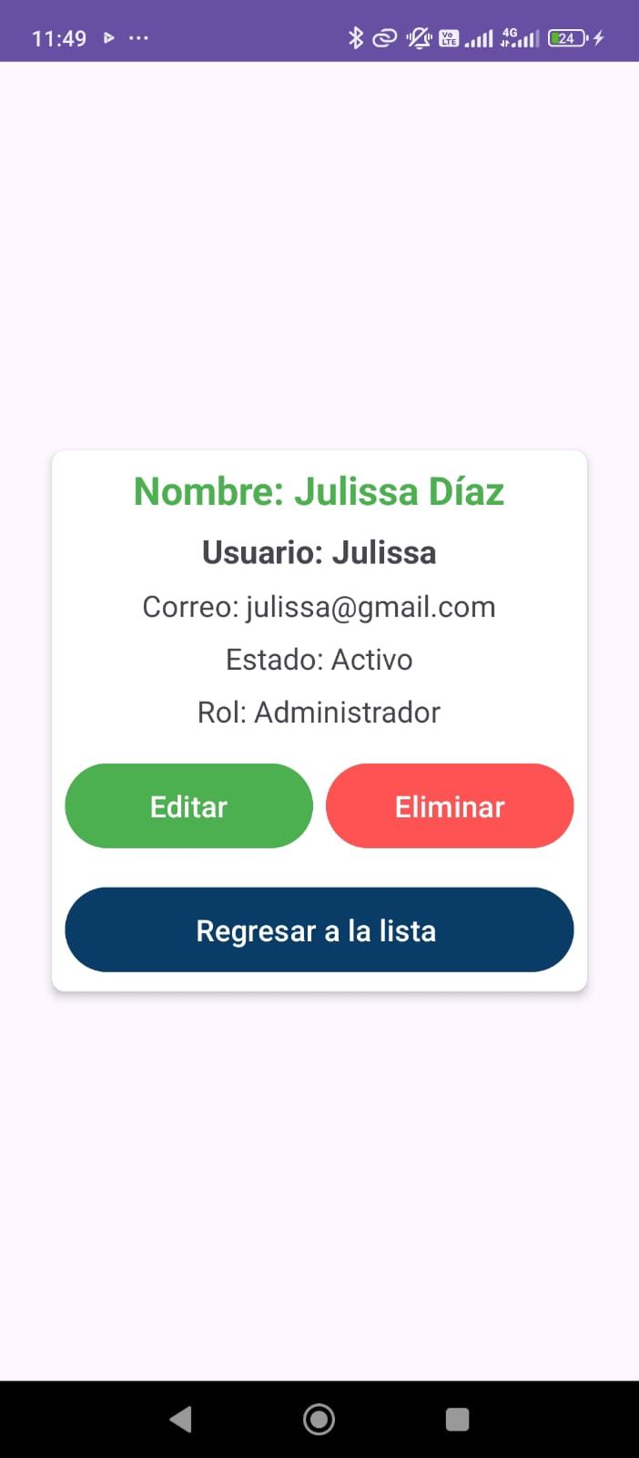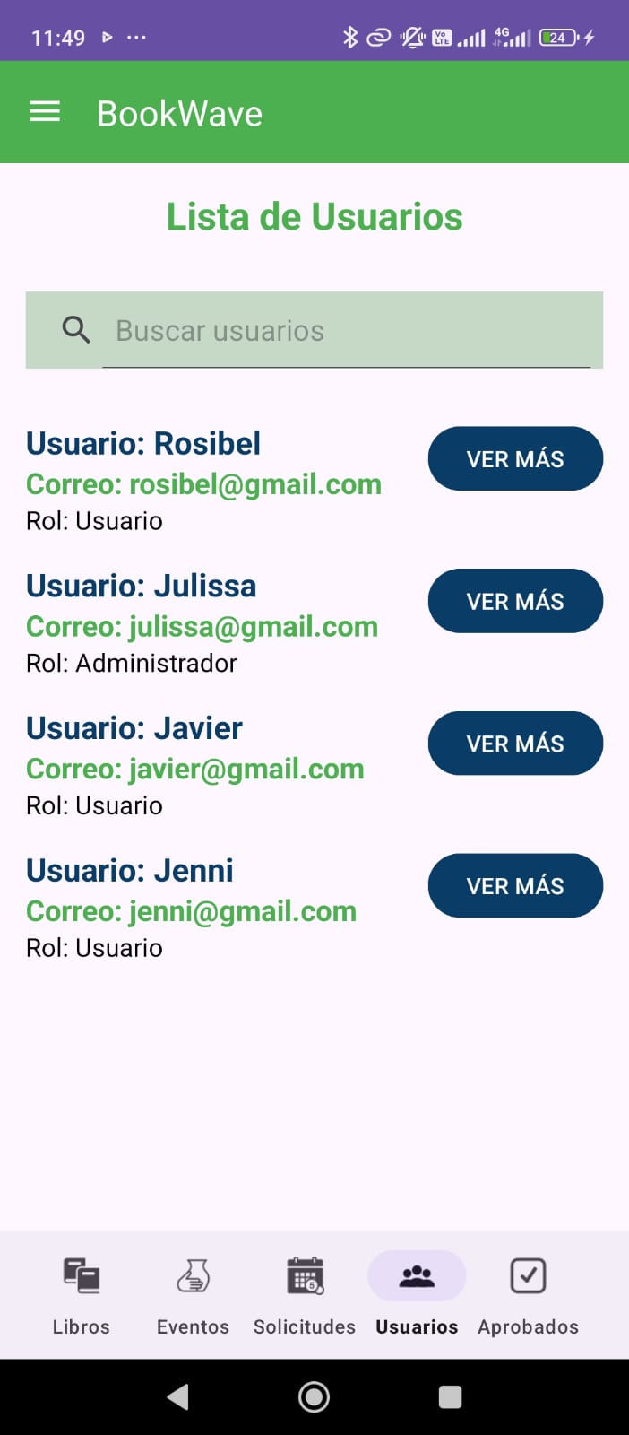

Al hacer clic sobre Regresar a la lista vuelvo a la pantalla en la que están todos los libros agregados.

El botón eliminar me permite eliminar el usuario en caso que ya no lo necesitemos.

El botón editar nos manda a otra pantalla en la que se extrae toda la información del usuario y se pueden actualizar los datos que sean necesarios en caso de errores o cambiar el contenido.

Al presionar sobre el botón Ver Más, se obtiene una vista con los detalles completos del usuario, excepto la clave, ya que es un dato muy personal de los usuarios.

En el menú inferior, donde dice Usuarios, podemos obtener una lista de todos los usuarios que hemos agregado, con datos como el nombre de usuario, correo y rol, así como un botón de Ver Más para obtener más detalles.

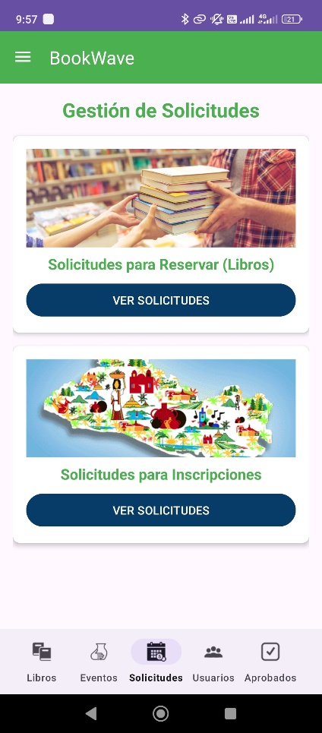

Al presionar sobre el botón **Ver Solicitudes** en **Solicitudes para Reservas**, podemos observar la siguiente pantalla, en la que se muestra el **nombre de la persona** que solicita la reserva, el **libro** que desea reservar, y la **fecha** y **hora** en la que lo desea recoger.

En **Solicitudes**, podemos observar un apartado de **Gestión de Solicitudes**, donde aparecerán las peticiones que hagan los usuarios, ya sean para reservar libros o para inscripciones.

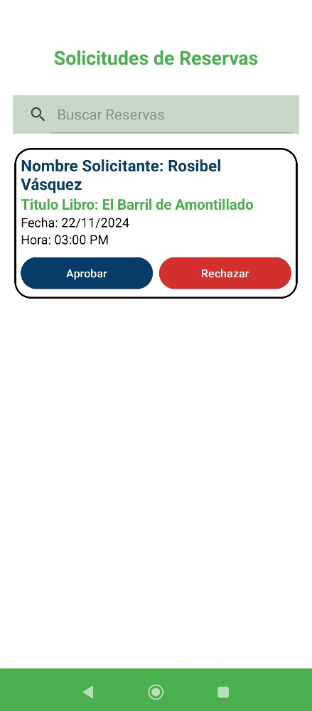

El botón **Rechazar** elimina la solicitud de reserva del usuario.

El botón **Aprobar** cambia el estado de la solicitud de **Pendiente** a **Aprobado** y hace que la solicitud desaparezca de la lista.

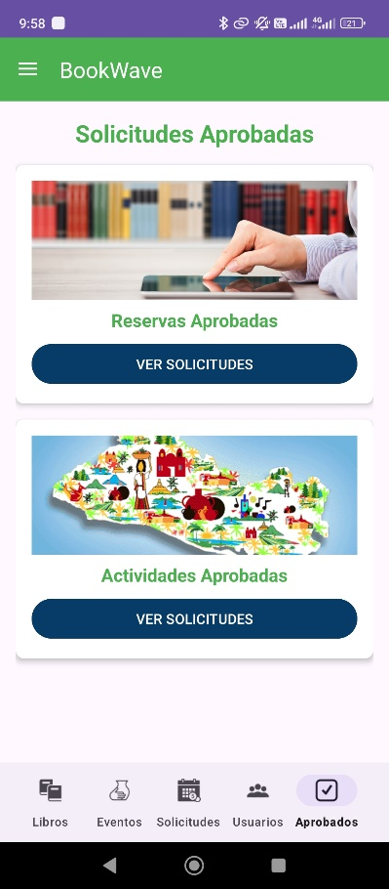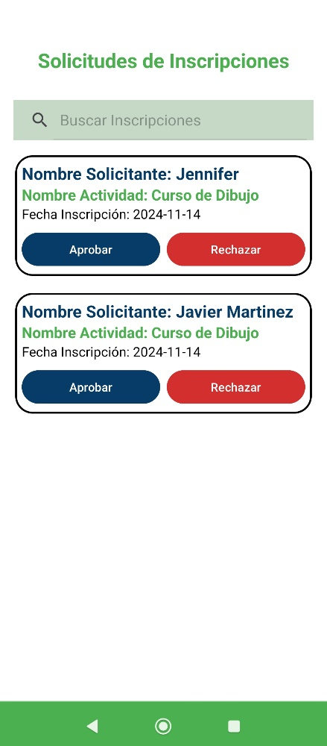

Las solicitudes de inscripciones funcionan de la misma manera de las solicitudes de reservas de libros.

En **Aprobadas**, podemos observar el apartado de **Solicitudes Aprobadas,** donde aparecerán las solicitudes de usuarios que hayan sido aceptadas por el administrador ya sean de reservas o de inscripciones.

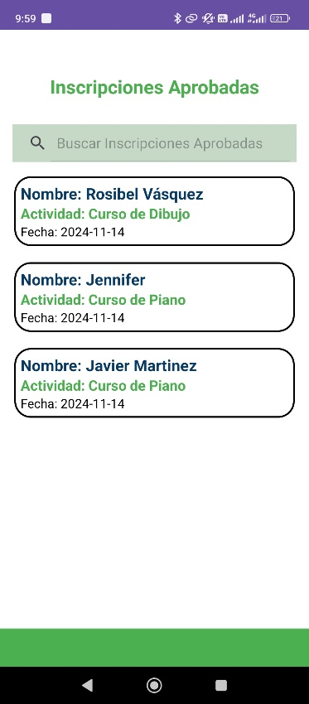

En la pantalla de inscripciones aprobadas se obtienen datos como nombre de la persona que se inscribió al curso o actividad, el nombre de la actividad y la fecha.

En la pantalla de solicitudes aprobadas, se pueden observar datos como el nombre de la persona que hizo la reserva, el título del libro y la fecha y hora en la que lo recogerá.

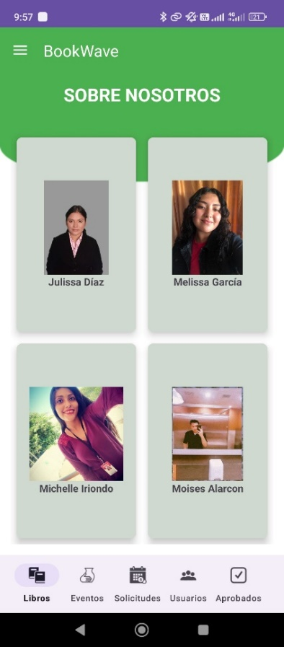

En la aplicación también se puede observar el apartado sobre nosotros en la que se puede visualizar la foto y el nombre de los integrantes del grupo (aplicación).

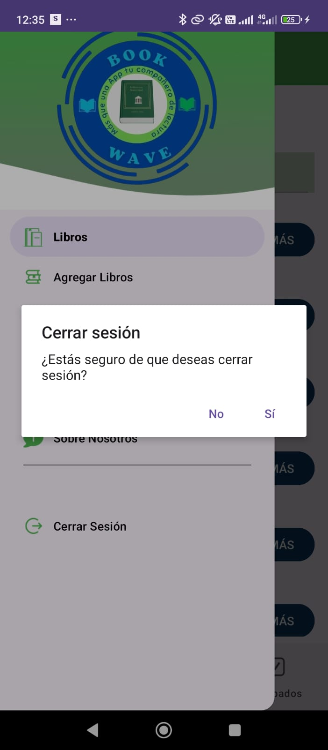

En el menú lateral podemos encontrar la opción de cerrar sesión en la que se cierra la aplicación y redirige a la pantalla de inicio de sesión.

**Menú Usuario**



En el formulario de registro se solicita información como el nombre completo, el nombre de usuario (que se utilizará posteriormente para iniciar sesión), el correo electrónico, la contraseña y la confirmación de la contraseña.

Al hacer clic en Registrarse, se mostrará una alerta que confirmará si el usuario se ha creado con éxito o si no se pudo crear correctamente.



Este es el formulario de inicio de sesión en el que pueden acceder tanto los usuarios normales como los administradores a sus menús personalizados.

El formulario de inicio de sesión solicita los siguientes datos: nombre de usuario, contraseña y un botón de "Iniciar sesión" que debe presionarse para poder ingresar a la aplicación.

En la parte inferior del formulario de inicio de sesión, hay un enlace para **registrarse** y crear una cuenta si no se cuenta con una para ingresar a la aplicación.

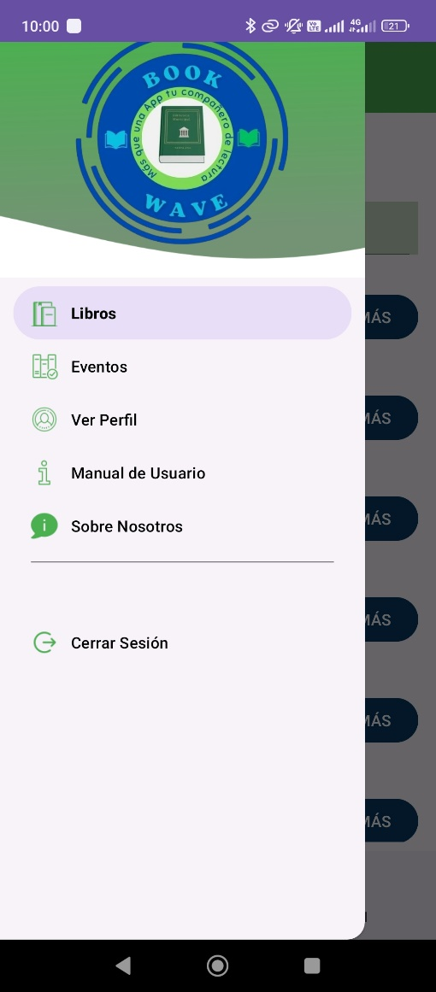

El usuario normal también cuenta con un menú lateral que incluye las siguientes opciones: **Libros**, **Eventos**, **Ver perfil**, **Manual de usuario**, **Sobre nosotros** y **Cerrar sesión**.

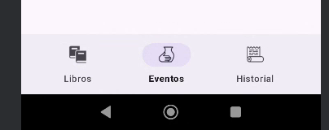

También podemos observar un menú en la parte inferior que contiene las siguientes opciones: **Libros**, **Eventos** e **Historial**.

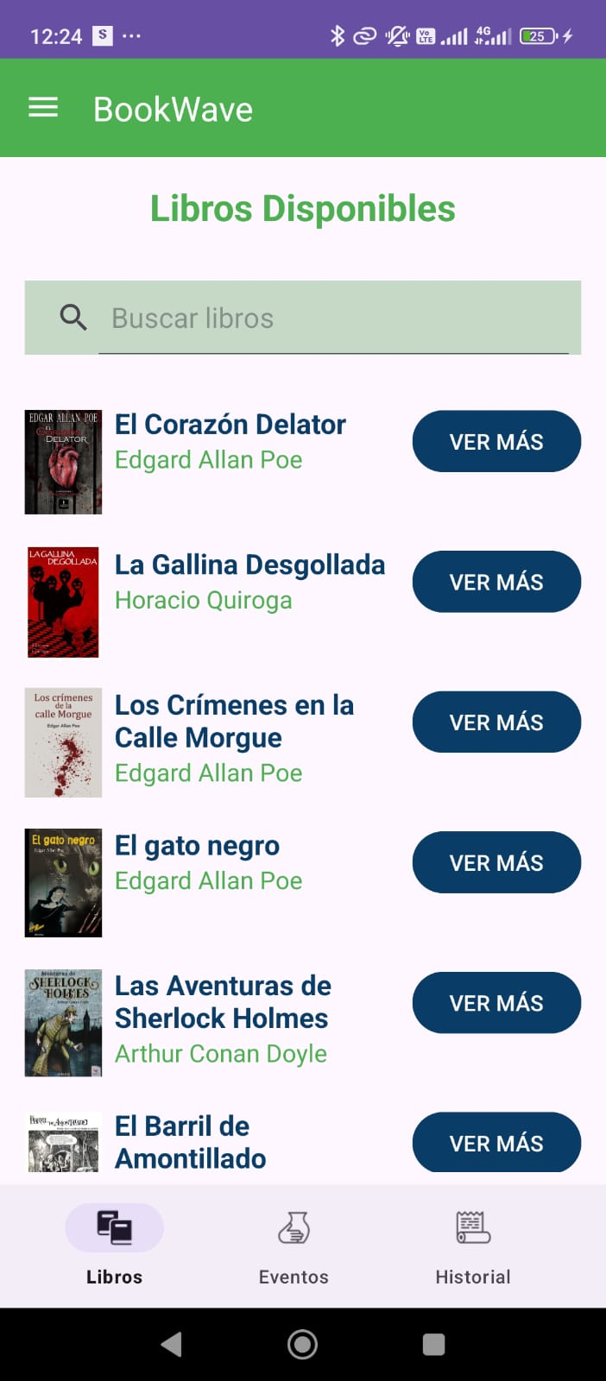

En este apartado se presenta el catálogo de libros, acompañado de un filtro que permite buscar por el nombre del libro. Cada libro incluye un botón VER MÁS para visualizar detalles adicionales.

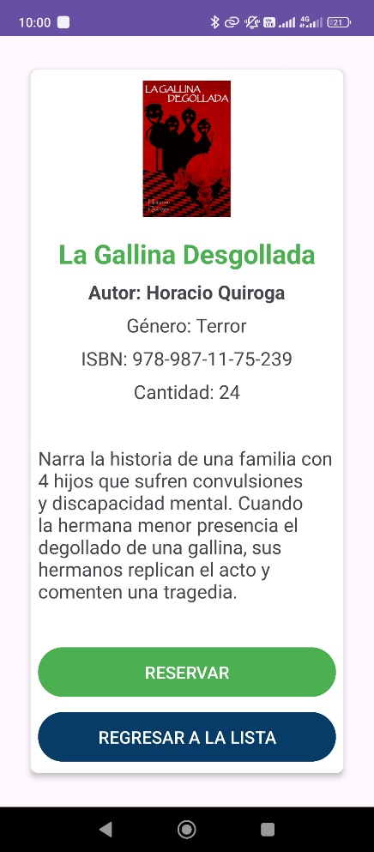

Al hacer clic en el botón VER MÁS, se despliega la información del libro, incluyendo el título, autor, género, ISBN, cantidad de ejemplares disponibles y una breve descripción. Además, se presentan dos botones: RESERVAR y REGRESAR A LA LISTA, este último redirige al listado completo de libros.

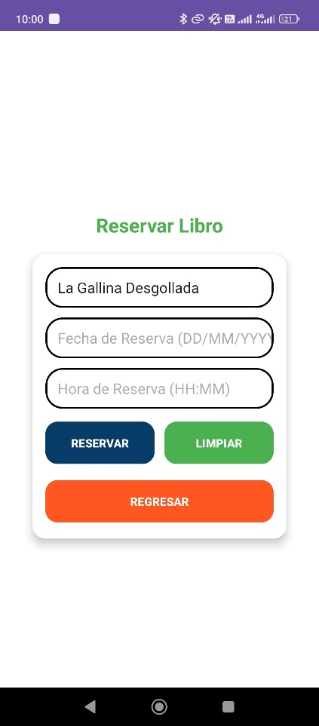

Al hacer clic en el botón RESERVAR, se accede a la sección para realizar la reserva de libros, donde se muestran el nombre del libro, la fecha y la hora de la reserva. En esta sección, también se encuentran tres botones: RESERVAR, LIMPIAR y REGRESAR.

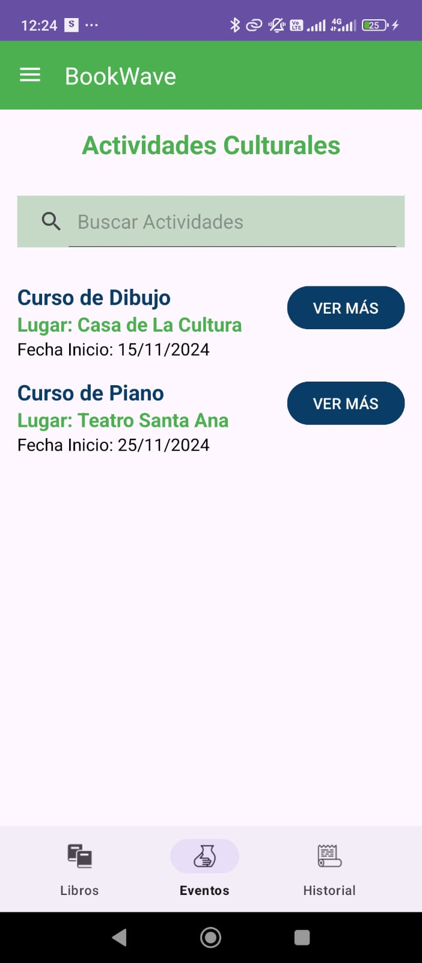

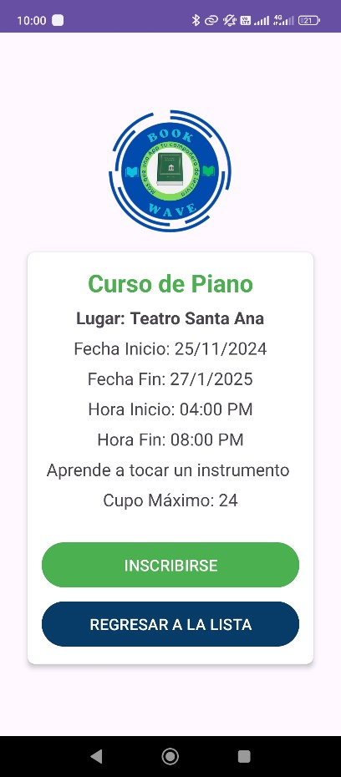

Al hacer clic en el botón VER MÁS, se accede a una pantalla donde se muestra información detallada sobre la actividad. En esta sección, se puede observar el nombre de la actividad, lugar, fecha de inicio, fecha de finalización, hora de inicio, hora de finalización, una frase motivacional y la cantidad de cupos disponibles para cada curso. Además, se encuentran dos botones: INSCRIBIRSE y REGRESAR A LA LISTA.

A continuación, tenemos el apartado de Actividades Culturales, donde se muestran las actividades que se realizan en la biblioteca. Este apartado incluye un filtro para buscar por el nombre de la actividad, y cada una cuenta con un botón VER MÁS para obtener más detalles.

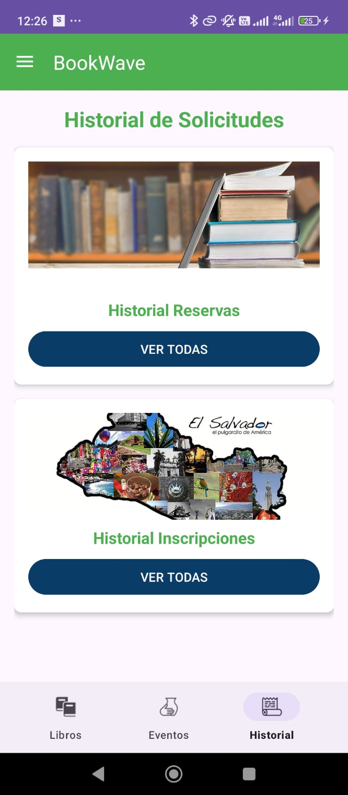

Por último, en la navegación del menú, tenemos el apartado de Historial de Solicitudes, donde se muestran el historial de los libros reservados y el historial de inscripciones a los cursos. Este apartado cuenta con un botón VER TODAS para visualizar todos los registros.



Al hacer clic en el botón VER TODAS, se muestra la información de los libros reservados, incluyendo el título del libro, la fecha y la hora en que se reservó. Además, se incluye un filtro que permite buscar entre los libros reservados.

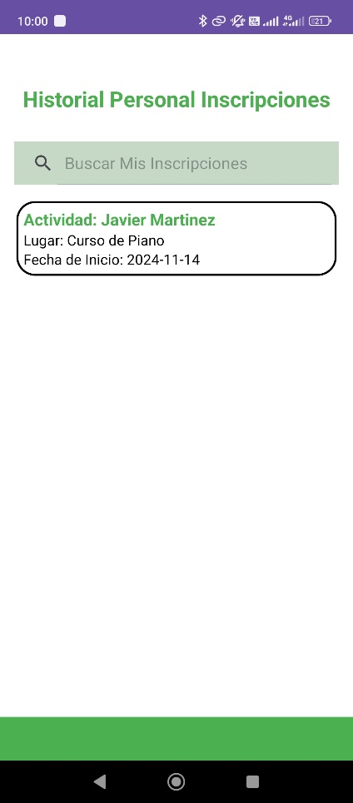

Al hacer clic en el botón VER TODAS, se muestra la información de las inscripciones, incluyendo el nombre de la persona que realiza la actividad del curso, el lugar, el nombre del curso y la fecha de inicio. Además, se incluye un filtro que permite buscar entre las inscripciones personales.

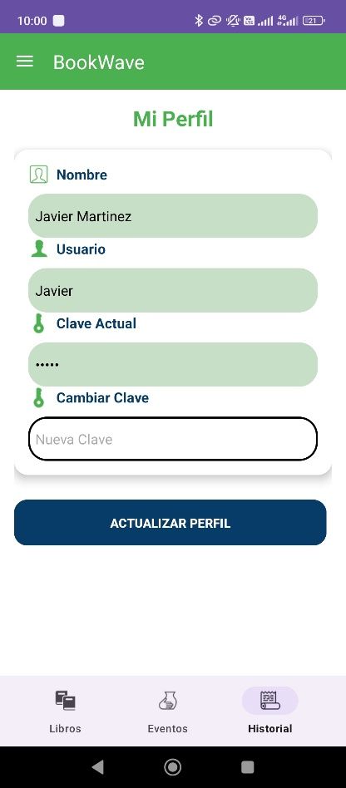

Tenemos el apartado de Perfil de la Persona, donde se muestra el nombre del usuario y su nombre de usuario. Además, incluye las opciones Clave Actual y Cambiar Clave, junto con el botón ACTUALIZAR PERFIL para realizar modificaciones.

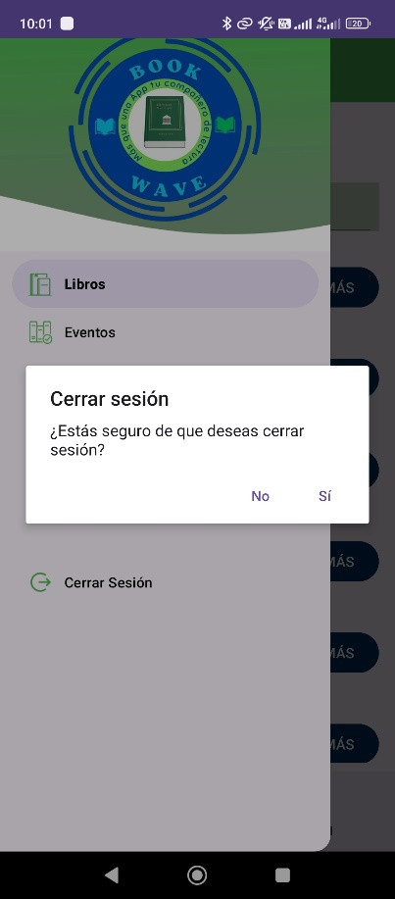

Por último, tenemos la opción de Cerrar Sesión, que al seleccionar "Sí", redirige al usuario a la pantalla de Inicio de Sesión.